**Логопед+родители = красивая речь ребёнка.**

Если у вашего ребёнка выявились проблемы с речью, о которых я вам рассказывала в своих статьях, вы, конечно, обратитесь к логопеду. Логопед предложит занятия с вашим ребёнком (2-5 раз в неделю), в зависимости от того, сколько звуков нарушено, и какие стороны речи (фонематический слух, грамматический строй и др.) ещё нужно развивать. Любой родитель хочет увидеть результат как можно скорее. И здесь ваше участие неоценимо. Мамы (или папы), которые хотят услышать чёткую и правильную речь своего ребёнка, должны также настроиться на систематическую работу. В процессе работы над правильной речью ребёнка близким ребёнку людям отводится очень важная роль, так как ребёнок проводит большое количество времени дома с родителями или другими родственниками.

Я всегда рекомендую родителям правильно относиться к речевым расстройствам у ребёнка: не ругать ребёнка за речевые недочёты, спокойно, ненавязчиво исправлять неправильно произнесённые слова, не концентрировать внимание на запинках или повторах звуков или слогов. Очень важно формировать положительное отношение ребёнка к занятиям со специалистом.

Чтобы внести свой вклад в процесс исправления речевых недостатков, вам понадобится:

- настольное зеркало (или закрепленное на стене), чтобы ребёнок мог следить за правильностью выполнения упражнений;

- различные картинки, обводки, штриховки;

- кубики, пазлы, бусины, мозаики.

Я понимаю, что трудно вовлечь и заинтересовать ребёнка дома. Но если включить немного воображения и превратить занятие в игру, тогда ваш ребёнок будет заниматься с удовольствием.

1. Вы можете придумать волшебную страну, например, Зазеркалье. Вы можете взять любимую игрушку вашего малыша, которая будет «смотреть» или «помогать» выполнять упражнения. Например, покривляемся как обезьянка или заводим мотор любимой машинки (машинка буксует) и т. д.

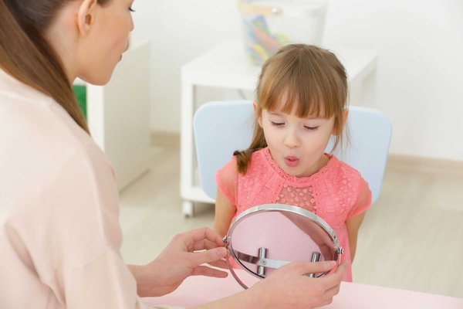

1. Для того, чтобы ребёнок не отказывался заниматься, можно задавать ребёнку такие вопросы, чтобы он не смог отказаться. Например, «Что мы сделаем сначала - порисуем или потренируем  язычок?».

2.  Хороший эффект дают сюрпризные моменты в процесс занятий, вы можете использовать запись на диктофон, фотографирование на камеру телефона  и т. д.

3. Вы можете предложить своему ребёнку позаниматься  «за компанию» с другом, братом, сестрой.

4. И, конечно, хвалите вашего ребёнка за минимальные достижения, говорите ему, что вам нравится заниматься с ним.

Чтобы получить хороший результат, вы должны заниматься со своим ребёнком каждый день. Время занятий составляет от 15 до 30 минут.

Вы также можете заниматься во время прогулки, занимаясь домашними делами, в транспорте.

Какие занятия вы можете провести дома?

• Игры для развития мелкой моторики.

• Артикуляционную гимнастику.

• Игры для развития фонематического слуха.

• Игры для обогащения словарного запаса.

(О том, какие игры можно использовать, я напишу в следующих своих статьях.)

Процесс исправления неправильно произносимых звуков проходит в несколько этапов.

Первый этап - постановка звука. Логопед на занятиях  работает над постановкой звука, а родители дома отрабатывают артикуляционные упражнения, которые уже знакомы ребёнку(которые они уже выполняли со специалистом) перед зеркалом.

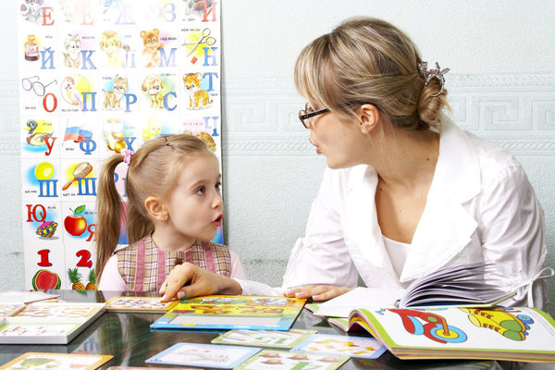

Второй этап - автоматизация звуков (закрепление правильного произношения уже поставленных звуков). Здесь помощь родителей неоценима. Взрослые обязаны уделять внимание тому, как ребёнок произносит звук и, при необходимости, исправлять его.

Еще раз хочу напомнить вам, что благодаря сознательным родителям процесс исправления недостатков речи будет намного быстрее.

<https://zen.yandex.ru/media/sovety_logopeda/logopedroditeli--krasivaia-rech-rebenka-5b86e2b2a05f4100ad8bcc89?&from=channel>